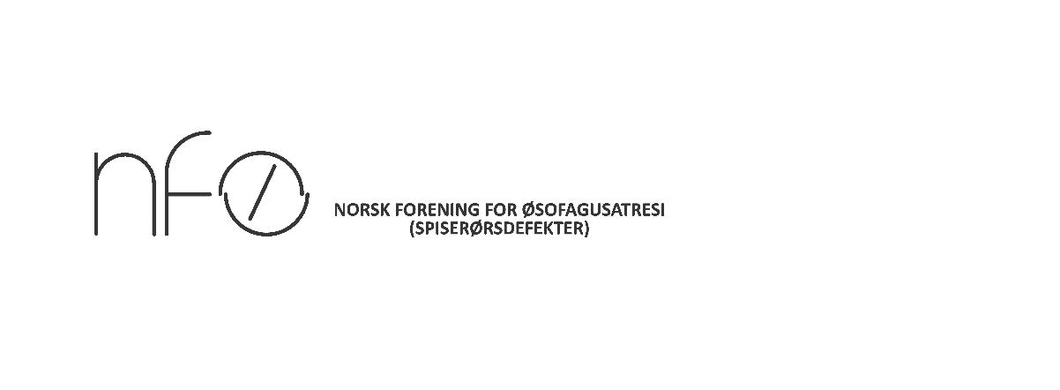

Vi inviterer til årsmøte / familie- og likemannstreff i Kristiansand 12.-14. august 2022.

Foreløpig program er som følger:

Torsdag 11/ 8: Ankomst
Fredag 12/ 8: Faglig foredrag / aktiviteter og sosialt samvær
Lørdag 13/ 8: Årsmøte / aktiviteter og sosialt samvær
Søndag14 /8: Avreise

Inngang Dyreparken/Badeland dekkes gjennom 2-dagers kombibillett.
I forbindelse med arrangementet er det satt av en del hotellrom ved Scandic Dyreparken Hotel.

Egenandelen er kr 500,- pr familie. Bindende påmelding skjer ved egen innbetaling til samme
konto som for medlemsavgiften. (NB! alle som skal reise må være medlemmer hos NFØ, og ha innbetalt kontingent for 2022.)

Vil du melde inn flere familiemedlemmer er det mulig, det gjøres da via vår hjemmeside www.nfoe.no, så blir medlemmet registrert og giro sendes i posten.

Kontoens navn: Norsk Forening For Øsofagusatresi
Kontonummer: 5140.10.51434

Det må i tillegg sendes epost til spiseror@gmail.com med navn på deltakere og alder på barn (pluss informasjon om behov for ekstraseng, barneseng eller allergier).

Merk påmeldingsfrist 15. Mai 2022.

Det vil også være mulig å delta på kun deler av arrangementet (f.eks. ankomst fredag kveld), men påmeldingsavgiften er den samme for alle. Ønsker dere ikke å delta på hele arrangementet ønsker vi informasjon om dette ved påmelding.
Et mer detaljert program legges ut på vår hjemmesiden innen utgangen av juni.

I tillegg vil sakspapirer bli lagt ut på
foreningens nettside ca. 3 uker før årsmøtet, se da www.nfoe.no.

Behov for nye styremedlemmer til Norsk Forening for Øsofagusatresi.
NFØ er avhengig av frivillig innsats og da trenger en motiverte personer i styret. På årsmøtet i Kristiansand er det valg av nytt styre for de neste to årene.
Vi setter pris på om du melder ditt kandidatur til valgkomiteen ved Steinar steinar_thowsen@hotmail.com, Jeanette
jeanetteoesch@hotmail.com og Elise elise-86@hotmail.com, dersom du kunne
tenke deg å bidra. Det er ingen forutsetning at du stiller på årsmøtet for å kunne velges.

Håper vi sees ☺.

Med vennlig hilsen
NFØ-styret

